# [【微信小程序】接口如何在postman中测试](https://www.cnblogs.com/hellocd/p/14000841.html)

对于需要登陆态的微信小程序接口，最好现在小程序开发工具上，选择 Network 找到对应的 ajax 请求，右键选择 Copy - Copy as cURL (bash)

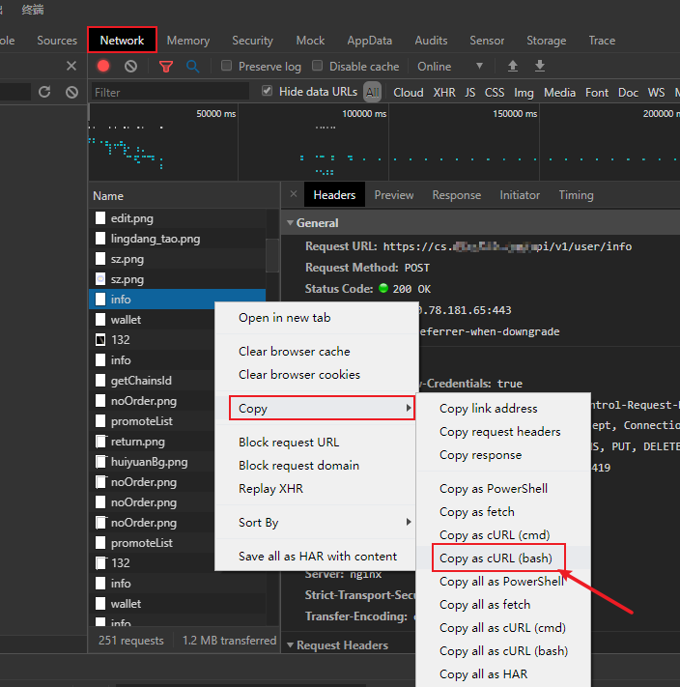

然后在 Postman 中选择 Import - Paste Raw Text，将复制的 cURL bash 命令黏贴进去，导入即可。

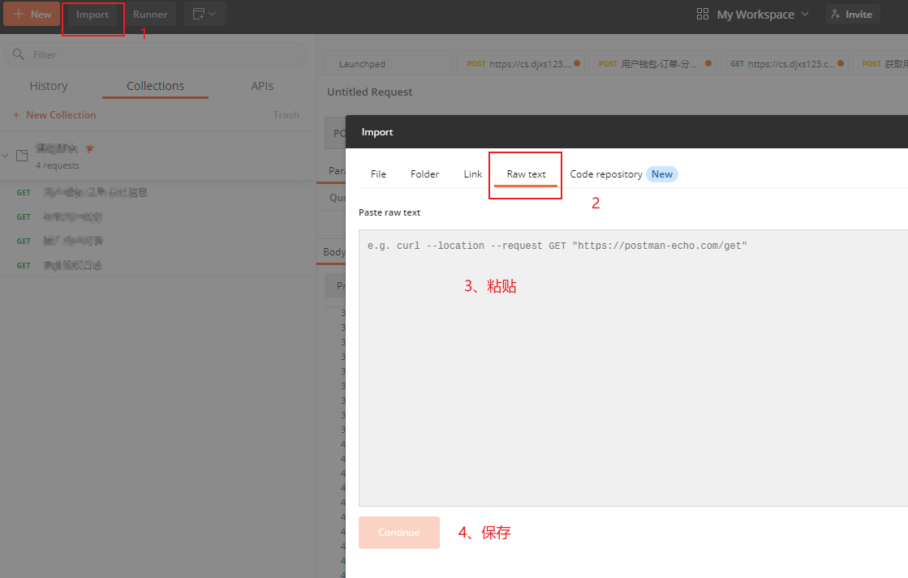

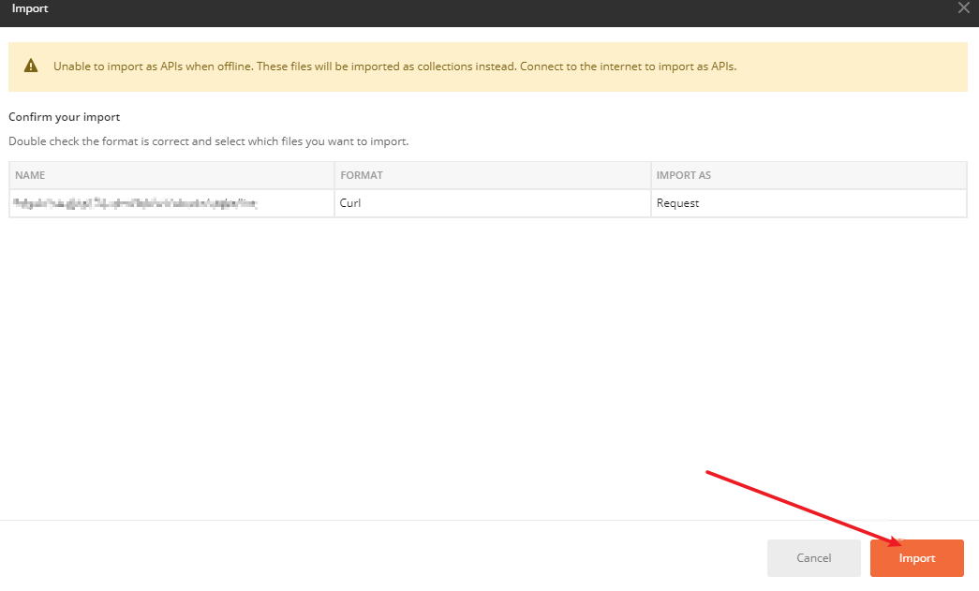

 成功：

